Introdução
Com o avanço da tecnologia, os setores de bens e serviços se tornaram cada vez mais competitivos. Atualmente, o ramo de construção civil ocupa um lugar de destaque na economia Brasileira, empregando milhares de trabalhadores (formais e informais).
Segundo Bowen, Edwards e Lingard (2012) e Leung et al. (2015) funcionários do ramo da construção civil constituem uma população de alto risco de ocorrência de estresse ocupacional devido a fatores estressores como a natureza dinâmica do trabalho, que consiste em constantes mudanças de tarefas, prazos e no próprio local de trabalho. Ademais, pesquisas recentes (PAIC, 2015) demostram uma queda no produto interno bruto (PIB) trimestral referente a indústria da construção civil. Com isso, os empregos se tornaram mais escassos, aumentando a insegurança dos trabalhadores e, consequentemente, elevando os níveis de estresse.
A possibilidade de ocorrência de acidentes de trabalho é outro fator estressante que afeta o desempenho dos trabalhadores. De acordo com informações da Base de Dados Históricos de Acidentes de Trabalho (Ministério da Previdência social, 2016), ocorreram mais de 600 mil acidentes de trabalho relacionados à construção civil, entre os anos de 2006 e 2016. A alta incidência de acidentes pode ser resultado de agravos como o alcoolismo, doenças mentais e psicossomáticas ocasionadas por estresse ocupacional ou, mais especificamente, recorrentes da Síndrome de Burnout (Borges & Martins, 2004).
O estresse ocupacional intensificado, aliado à tensão emocional prolongada, pode gerar a Síndrome de Burnout, também conhecida como esgotamento profissional. Tamayo (2009), explica a síndrome a partir da percepção de desajuste do indivíduo com seu trabalho. Assim, a distância ou incompatibilidade das expectativas do trabalhador com a realidade do trabalho é uma das principais causas do esgotamento. O desajuste pode se dar nas esferas de relacionamentos socioprofissionais, autonomia no trabalho, senso de justiça, recompensa monetárias e reconhecimento do trabalho executado. A falta de alinhamento desses quesitos resulta em um aumento da exaustão, absenteísmo e falta de engajamento nas tarefas.
O estudo dos efeitos do estresse no trabalho ainda é muito recente e incompleto. De fato, a importância do estresse no trabalho foi reconhecida apenas em 2002, na Comissão Européia sobre Saúde e Segurança no Trabalho, onde o impacto de questões psicossociais na saúde e segurança de trabalhadores foi discutido (Comissão das Comunidades Européias, 2002). Deste modo, torna-se clara a importância de maior aprofundamento no assunto.
Essa pesquisa se justifica, também, devido às dimensões que o setor representa. O ramo de construção civil no Brasil é encarregado por empregar grande parte da população ativa do País. Sendo assim, o alto índice de incidência de transtornos decorrentes do estresse, em especial a Síndrome de Burnout, afeta a saúde mental e física de muitos trabalhadores. Em vista disto, fica evidente a necessidade de se entender questões relevantes referentes ao tema: quais trabalhos foram mais citados? Quais são os autores mais relevantes? Quais as linhas de pesquisas mais estudadas atualmente?
Uma vez delimitado o problema, esse estudo tem como objetivo geral avaliar a evolução dos estudos sobre Síndrome de Burnout no setor de construção civil nos últimos 10 anos (2008 a 2018) utilizando o Teoria do Enfoque Meta-Analítico Consolidado, que se trata de uma abordagem derivada da meta análise, porém com um objetivo distinto de mapear a literatura, propondo marcos conceituais (Mariano et al., 2011). A seguir, apresenta-se na seção 2 a metodologia da pesquisa, e na seção 3 descrevem-se os resultados obtidos através de enfoque meta-analítico. Na seção 4 apresenta-se a conclusão da pesquisa e sugerem-se futuros trabalhos.

Metodologia
A metodologia adotada foi a pesquisa bibliográfica de caráter exploratório por meio do enfoque meta-analítico. O enfoque meta-analítico utiliza o critério de impacto de revistas e artigos para escolha do material a ser utilizado. Tem como objetivo combinar bases de dados conceituadas, para dessa forma apresentar uma base de material confiável. O enfoque meta-analítico possibilita obter os melhores autores, artigos e revistas, e também realizar uma análise das técnicas estatísticas, das técnicas amostrais, das linhas mais pesquisadas e das abordagens utilizadas (Mariano et al., 2011). Nesse trabalho, adotou-se enfoque meta-analítico (Mariano et al., 2011), adaptado em 5 passos:
- Análise e apresentação das revistas da disciplina - Engloba identificar as revistas mais utilizadas no contexto estudado;
- Coleta de dados para alimentação da base de dados - Engloba a realização da pesquisa sobre o tema usando como filtro as palavras chaves do tema. Realiza-se, então, uma busca dentro de um espaço temporal a ser definido pelo pesquisador;
- Seleção de revistas relevantes da disciplina - Nessa fase selecionam-se as revistas mais relevantes, utilizando alguns critérios de relevância tais como fator de impacto;
- Análise dos autores, artigos e abordagens – Realiza-se a análise através de mapas de calor e posterior leitura dos artigos concernentes aos núcleos de calor, principalmente aos avermelhados;
- Análise das Palavras Chaves - A análise das palavras chaves dos artigos proporciona importantes elementos a respeito da evolução do tema em questão e das linhas de pesquisa.
Foi utilizado o software VOSviewer para elaboração de mapas de calor. Esses mapas usam cores mais quentes e fontes em negrito para enfatizar autores/conceitos que são usados com frequência, enquanto as palavras que são usadas apenas esporadicamente são mostradas em cores mais frias e fontes menores (Zupic & Čater, 2015).

Resultados
A seguir são apresentados os resultados obtidos utilizando as 6 etapas de implementação da pesquisa bibliográfica de caráter exploratório por meio do enfoque meta-analítico com o tema Síndrome de Burnout no setor da construção civil.

Análise e apresentação das revistas da disciplina
Essa análise foi realizada por meio da base de dados da: ISI Web of Science no período de 07 a 09 de maio de 2018. Segundo Cruz e Correa (2004), a ISI Web of Science é conhecida internacionalmente como uma das melhores e mais completas. Foram pesquisadas as revistas relacionadas ao tema a partir da base do ISI Journal Citation Report Edition e obteve-se 244 revistas, considerando as categorias relacionadas a Construction Building Technology, Engineering Civil, Ergonomics, Psycholog Applied. Em seguida, ranqueou-se as mesmas segundo seu Fator de Impacto (FI), que quanto maior o FI da revista (periódico), mais relevante/expressivo em determinadas áreas do conhecimento o mesmo será (Tabela 1). O Fator de Impacto de determinado periódico é definido como a razão entre o número de citações recebidas pelos artigos publicados no periódico nos dois anos anteriores à avaliação, dividido pelo número de artigos publicados no período (Journal Citation Reports, 2017).

Tabela 1 – Principais revistas
Revista | Fator de Impacto
Journal of Management | 7.733
Annual Review of Organizational Psychology and Organizational Behavior | 7.644
Journal of Hazardous Materials | 6.065
Computer-Aided Civil and Infrastructure Engineering | 5.786
Organizational Research Methods | 4.783

Fonte: Adaptado InCites Journal Citation Reports

Seleção de revistas relevantes da disciplina
Identificadas as revistas com maior Fator de Impacto, procedeu-se a busca "Burnout”, refinando o resultado para a categoria do Web of Science “Engineering Civil” no espaço temporal de 10 anos (2008-2018). Filtrando-se apenas para artigos, encontrou-se 25 artigos, sendo que após a leitura de seus resumos filtrou-se para 11 artigos ligados ao tema foco desta pesquisa. Com isso, identificou-se, em ordem decrescente de acordo com o Fator de Impacto, as principais revistas com publicações sobre o tema.

Tabela 2 – Principais revistas que publicaram sobre o tema
Revista | Fator de Impacto
Journal of Computing In Civil Engineering | 2.310
Journal of Management In Engineering | 2.011
Journal of Construction Engineering And Management | 1.735

Fonte: Adaptado InCites Journal Citation Reports

Vale ressaltar que as revistas/periódicos que publicaram artigos sobre o tema (Tabela 2), não estão inseridas entre as primeiras revistas com maior fator de impacto para a área (Tabela 1). Sugerindo que apesar do tema ser relevante, ainda não alcançou os periódicos mais relevantes da área. Entretanto, esta questão pode estar relacionada com o fato dessas revistas não publicarem tanto sobre psicologia aplicada em engenharia civil.
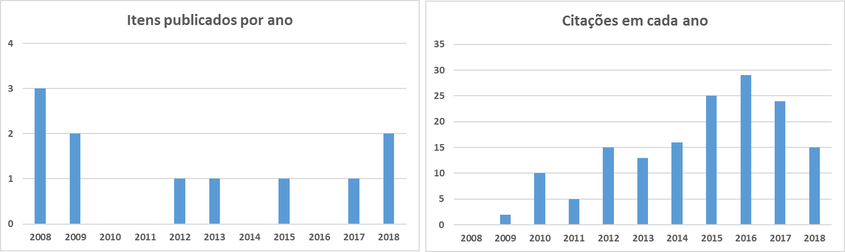
A Figura 1 apresenta o quantitativo de publicações, imagem do lado esquerdo, e apresenta a evolução do quantitativo de citações, imagem do lado direito, desde 2012, considerando a base da Web of Science. Os artigos têm apresentado uma alta e apesar de que no momento da pesquisa o ano de 2018 não tenha transcorrido todo, pode-se concluir pelos anos anteriores que os assuntos nesta base têm se mantido na média de citações. Isso demonstra o interesse dos pesquisadores nesse assunto, em que Segundo Mariano e Santos (2017), o crescimento de citações e quantidade de artigos publicados revela a importância científica do tema, conforme a Lei de Obsolescência da Literatura e Teoria Epidêmica de Goffman, responsáveis por mensurar o declínio ou progressão de determinada área de conhecimento baseando-se nas publicações e citações sobre um tema.
Figura 1 - Evolução do quantitativo de publicações e evolução do quantitativo de citações desde 2008
Fonte: Adaptado base Web of Science
Análise e apresentação das revistas da disciplina
Para análise dos autores e dos artigos, ou seja, uma visualização da estrutura conceitual da área, optou-se pelo uso de gráficos chamados mapas de calor. Esses mapas usam cores mais quentes e fontes em negrito para enfatizar autores/conceitos que são usados com frequência, enquanto as palavras que são usadas apenas esporadicamente são mostradas em cores mais frias e fontes menores (Zupic & Čater, 2015). Foram realizadas duas análises bibliométricas, uma de citação (Figura 2) e outra de Coupling (Figura 3). A análise de Citação verifica aqueles artigos mais são citados, e a medida que aparecem juntos a outros, sugere uma semelhança entre estes estudos, já o Coupling projeta os fronts de pesquisa desde a perspectiva de que trabalhos que estão citando juntos trabalhos importantes devem tratar do tema desde uma perspectiva similar.
Nas Figura 2 apresenta um mapa de calor de Co-citation no período de 2008-2018. Quanto mais próximos os autores, maior a similaridade dos trabalhos e quanto maior for seu nome, mais citado ele foi. Analisando os trabalhos que se destacam entre 2008-2018, levando-se em consideração os núcleos de calor em um tom avermelhado e amarelo, pode-se perceber que se destaca Djebarni (1996) que investigou e analisou o impacto do estresse sobre a eficácia dos gerentes. Descobriu-se que o impacto do estresse sobre os gerentes do local seguiu o padrão em forma de U invertido. Além disso, os resultados mostraram que o impacto do estresse depende, em grande parte, do tipo de estressores. Já Leung et al. (2010), buscam identificar os vários estressores que afetam dois tipos de estresse de trabalhadores da construção (estresse no trabalho e estresse emocional) e explorar os impactos dos dois tipos de estresse sobre a ocorrência de acidentes de trabalho em Hong Kong. Já Maslach et al. (2001), tiveram como objetivo examinar o passado e o futuro da pesquisa sobe Burnout. Com relação ao passado, tentaram fornecer uma visão geral de como o campo cresceu e se desenvolveu nos últimos 25 anos. Nyssen et al. (2003) procuram medir os efeitos do estresse em conjunto com as fontes de estresse e características do trabalho, usando questionários auto relatados, em vez de indicadores fisiológicos, a fim de diagnosticar melhor o estresse em anestesistas.
Pode-se perceber extensos estudos que buscam abordar a importância de aprofundamento para entendimento da Síndrome de Burnout, suas causas e consequências, qual sua relação com o ambiente de trabalho e o trabalhador, como evitar e mitigar.

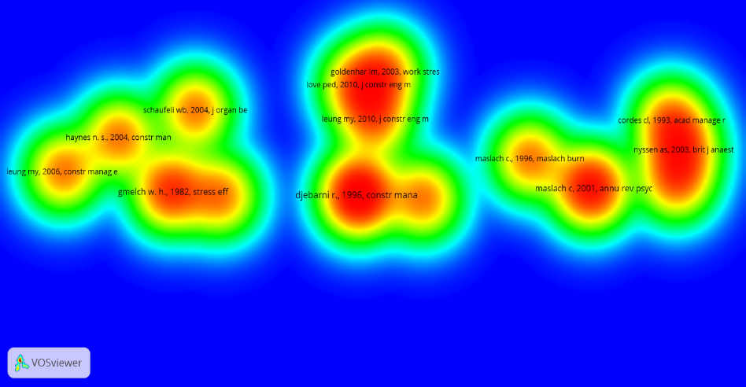
Figura 2 - Mapa de densidade de Co-citation entre 2008-2018
Fonte: Base Web of Science, extraído do software VOSviewer

Já na Figura 3, foi realizada a análise de Bibliographic Coupling, com a finalidade de encontrar aqueles trabalhos que são fronts de pesquisa neste momento, linhas sólidas sobre Burnout no ambiente da construção civil. Procedeu-se a análise dos trabalhos que se destacam entre 2008-2018, levando-se em consideração os núcleos de calor em um tom avermelhado. Inicialmente pode-se perceber o trabalho de Leung, Chan e Olomolaiye (2008), que objetivou investigar o impacto do estresse no desempenho dos gerentes de projetos de construção. A análise de correlação e a modelagem de equações estruturais são empregadas para descobrir as relações entre os diferentes tipos de estresse (isto é, estresse objetivo, burnout e estresse fisiológico) e os desempenhos do trabalho (desempenho de tarefas, desempenho interpessoal e desempenho organizacional) dos gerentes de projetos de construção. Já Leung, Chan, Chong e Sham (2008) investiga as relações causais entre os estressores e o estresse dos engenheiros de custos de clientes e contratados. Dois modelos integrados de stress-stress foram desenvolvidos para esses dois grupos de engenheiros de custos usando o modelo de equações estruturais. Em outro front, Bowem et al. (2012), examinam o estresse do trabalho vivenciado pelos profissionais da construção civil da África do Sul, um país em desenvolvimento caracterizado por dificuldades econômicas e problemas sociais, como desigualdade e criminalidade, destacam a necessidade de novas pesquisas para explorar as relações entre o estresse e o tipo de trabalho realizado, e a eficácia dos procedimentos de gerenciamento do estresse.

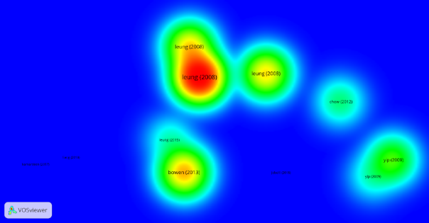Figura 3 - Mapa de densidade de Bibliographic Coupling
Fonte: Base Web of Science, extraído do software VOSviewer

Análise das Palavras Chaves
Finalmente foi realizada uma análise da frequência das palavras-chave dos artigos entre 2008-2018 da base Web of Science com o intuito de ratificar as principais linhas de estudo dos últimos anos (Figura 4).

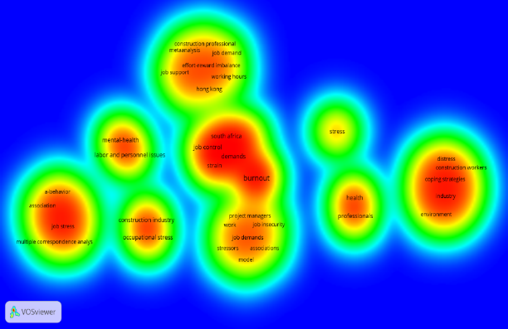
Figura 4 - Mapa de densidade das palavras-chave
Fonte: Base Web of Science, extraído do software VOSviewer

Na mancha mais alaranjada pode-se notar que a palavra chave Burnout foi evidenciada como mais forte expressão da linha de pesquisa prazer e sofrimento no trabalho, seguida das variáveis controle no trabalho, esforço e demanda. Verificando-se na nas proximidades (acima do centro), mancha menos alaranjada, se pode notar que as variáveis esforço, demanda, relação entre esforço e recompensa, horas trabalhadas, controle no trabalho mostram-se expressivas quando relacionadas ao contexto da construção civil e Burnout, e aparece com mais intensa na África do Sul (continente africano) do que em outras continentes. Já abaixo da mancha central, a área menos alaranjada, também se identificam que, administração de projetos, insegurança no trabalho, demanda de trabalho e modelos associados ao estresse são variáveis com grande expressão na área de pesquisa que engloba prazer e sofrimento no trabalho (Burnout) e construção civil.
Além do mais, é possível ainda verificar que as duas manchas vermelhas menores, localizadas aos lados extremo oposto ao centro, indicam a esquerda que a pesquisa em Burnout está associada às variáveis estresse no trabalho, ao comportamento e as múltiplas análises correspondentes. Já a extrema direita o Burnout está relacionado ao estresse, aos trabalhadores da construção civil, às estratégias de enfretamento, à indústria e ao ambiente de modo mais moderado que na mancha central como descrito anteriormente.
Por fim, percebem-se duas duplas de manchas amarelo e amarelo esmaecido bem próximas da grande área central, que evidenciam as variáveis saúde mental, trabalho e questões pessoais, construção industrial e estrese ocupacional à esquerda; bem como a direita as variáveis profissão e saúde evidenciando menor grau de importância da pesquisa relacionadas ao Burnout e construção civil.

Conclusão
O objetivo geral foi avaliar a evolução dos estudos sobre Síndrome de Burnout no setor da construção civil nos últimos 10 anos, utilizando o enfoque meta-analítico. A metodologia da pesquisa foi a pesquisa bibliográfica de caráter exploratório, realizando uma adaptação do enfoque meta-analítico.
Os resultados identificaram que existe uma forte linha de abordagem que analisa o impacto do estresse no trabalhador da construção civil, por exemplo no seu desempenho. Tem-se a preocupação de descobrir as variáveis antecessoras dos diferentes tipos de estresse, seja o estresse objetivo, burnout e estresse fisiológico. Pode-se perceber extensos estudos sobre as relações entre o estresse e o tipo de trabalho realizado, e a eficácia dos procedimentos de gerenciamento do estresse.
Pode-se perceber que por meio da aplicação do método de enfoque meta-analítico consolidado, é possível identificar na literatura os estudos mais relevantes de uma determinada área. Como sugestão para trabalhos futuros, a aplicação do enfoque poderá ser expandida para outras bases de dados.

Referências

Borges, H., & Martins, A. (2004). Migração e sofrimento psíquico do trabalhador na construção civil: uma leitura psicanalítica. PHYSIS: Revista de Saúde Coletiva, Rio de Janeiro, 14 (1), p. 129-146.

Bowen, P., Edwards, P., & Lingard, H. (2012). Workplace stress experienced by construction professionals in South Africa. Journal of Construction Engineering and Management, v. 139, n. 4, p. 393-403.

Commission of the European Communities. (2002). “Communication from the Commission—Adapting to change in work and society: A new community strategy on health and safety at work 2002–2006.” COM (2002) 118 final, Brussels, Belgium.

Djebarni, R. (1996). The impact of stress in site management effectiveness. Construction Management & Economics, v. 14, n. 4, p. 281-293.

Cruz, R. G., & Correa, P. R. (2004). El meta análisis como instrumento de investigación en la determinación y análisis del objeto de estudio. XVI Encuentro de Profesores Universitarios de Marketing (2004), p 1-16, p. 1-16.

Journal of Citation Reports. Journal Impact Factor. Disponível em: < http://ipscience-help.thomsonreuters.com/incitesLiveJCR/glossaryAZgroup/g8/4346-TRS.html >. Acesso em: 07 de maio 2018.

Leung, M., Bowen, P., Liang, Q., & Famakin, I. (2014). “Development of a job-stress model for construction professionals in South Africa and Hong Kong.” J. Constr. Eng. Manage., 10.1061/(ASCE)CO.1943-7862.0000934.

Leung, M., Chan, Y., & Olomolaiye, P. (2008) Impact of stress on the performance of construction project managers. Journal of Construction Engineering and Management, v. 134, n. 8, p. 644-652.

Leung, M., Chan, Y., Chong, A., & Sham, J. F. (2008). Developing structural integrated stressor–stress models for clients’ and contractors’ cost engineers. Journal of Construction Engineering and Management, v. 134, n. 8, p. 635-643.

Leung, M., Chan, Y., & Yuen, K. (2010). Impacts of stressors and stress on the injury incidents of construction workers in Hong Kong. Journal of Construction Engineering and Management, v. 136, n. 10, p. 1093-1103.

Mariano, A. M., Cruz, R. G., & Gaitán, J. A. (2011). Meta análises como instrumento de pesquisa: Uma revisão sistemática da bibliografia aplicada ao estudo das alianças estratégicas internacionais. In: Congresso Internacional de Administração-Inovação Colaborativa e Competitividade.

Mariano, A. M., & Rocha, M. S. (2017). Revisão da Literatura: Apresentação de uma Abordagem Integradora. In: Anais XXVI Congreso InternacionalAEDEM | 2017 AEDEM International Conference - Economy, Business and Uncertainty: ideas for a European and Mediterranean industrial policy? ISBN: 978-84- 697-5592-1. Reggio Calabria- Italia.

Maslach, C., Schaufeli, W. B., & Leiter, M. P. (2201). Job burnout. Annual review of psychology, v. 52, n. 1, p. 397-422.

Ministério da Previdência social (2016). Base de Dados Históricos de Acidentes de Trabalho. Disponível em: http://www3.dataprev.gov.br/aeat/.

Nyssen, A., Hansez, I., Baele, P., Lamy, M., & Keyser, V. (2003). Occupational stress and burnout in anaesthesia. British Journal of Anaesthesia, v. 90, n. 3, p. 333-337.

PAIC- Pesquisa Anual da Industria da Construção. (2015). Disponível em: https://biblioteca.ibge.gov.br/visualizacao/periodicos/54/paic_2015_v25.pdf.

Bowen, P., Edwards, P., & Lingard, H. (2013). Workplace stress among construction professionals in South Africa: The role of harassment and discrimination. Engineering, Construction and Architectural Management, Vol. 20 Issue: 6, pp.620-635, https://doi.org/10.1108/ECAM-05-2012-0051

Tamayo, M. R. (2009). Burnout: implicações das fontes organizacionais de desajuste indivíduo-trabalho em profissionais da enfermagem. Psicologia: reflexão e crítica. Porto Alegre-RS, v. 22, n. 3, p. 474-475.

Zupic, I., & Čater, T. (2015). Bibliometric methods in management and organization. Organizational Research Methods, v. 18, n. 3, p. 429-472.

